1. 基础环境搭建
2. 导入jar包

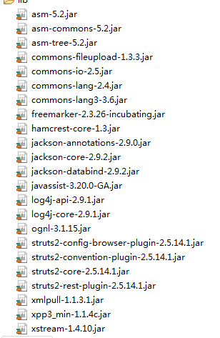

commons-fileupload(上传下载包)

commons-io（输入输出包）

commons-lang 3-3.2（基础包）

commons-logging（日志包）

freemarker(模板引擎，通过模板生成文本输出的通用工具)

log4j-api-2.8.2.jar（log4j日志输出文件）

structs2-core（核心包）

xwork-core(一些类基于xwork)

ognl（表达式）

javassist-3.11.0.GA.jar（解析java类文件的一个包）

1. 配置web.xml(具体见web.xml文件)
2. 配置struts2.xml文件
3. 编写action类
4. Struts2和SpringMVC的区别
5. 类级别和方法级别
6. Struts2是类级别的拦截， 一个类对应一个request上下文。

SpringMVC是方法级别的拦截，一个方法对应一个request上下文，而方法同时又跟一个url对应。

1. 从架构本身上SpringMVC就容易实现restful url,而struts2的架构实现起来要费劲，因为Struts2中Action的一个方法可以对应一个url，而**其类属性却被所有方法共享**，这也就无法用注解或其他方式标识其所属方法了
2. resquest和respose的区别
3. SpringMVC的**方法之间基本上独立**的，独享request/ response数据，请求数据通过参数获取，处理结果通过ModelMap交回给框架，**方法之间不共享变量**.
4. Struts2搞的就比较乱，**虽然方法之间也是独立的，但其所有Action变量是共享的**，这不会影响程序运行，却给我们编码 读程序时带来麻烦，每次来了请求就创建一个Action，一个Action对象对应一个request上下文。
5. struts2比较耗费内存
6. 由于Struts2需要针对每个request进行封装，把request，session等servlet生命周期的变量封装成一个一个Map，供给每个Action使用，并保证线程安全，所以在原则上，是**比较耗费内存**的。
7. struts2配置文件量大
8. 拦截器实现机制上，Struts2有以自己的interceptor机制，SpringMVC用的是独立的AOP方式，这样导致Struts2的配置文件量还是比SpringMVC大。
9. 入口不一样
10. SpringMVC的入口是servlet，而Struts2是filter（这里要指出，filter和servlet是不同的。以前认为filter是servlet的一种特殊），这就导致了二者的机制不同，这里就牵涉到servlet和filter的区别了。
11. SpringMVC集成Ajax
12. SpringMVC集成了Ajax，使用非常方便，只需一个注解@ResponseBody就可以实现，然后直接返回响应文本即可，而Struts2拦截器集成了Ajax，在Action中处理时一般必须安装插件或者自己写代码集成进去，使用起来也相对不方便。
13. SpringMVC支持验证
14. SpringMVC验证支持JSR303，处理起来相对更加灵活方便，而Struts2验证比较繁琐，感觉太烦乱。
15. SpringMVC和Spring集成效果好
16. Spring MVC和Spring是无缝的。从这个项目的管理和安全上也比Struts2高（当然Struts2也可以通过不同的目录结构和相关配置做到SpringMVC一样的效果，但是需要xml配置的地方不少）。